Превантивни мероприятия съвместно с други институции

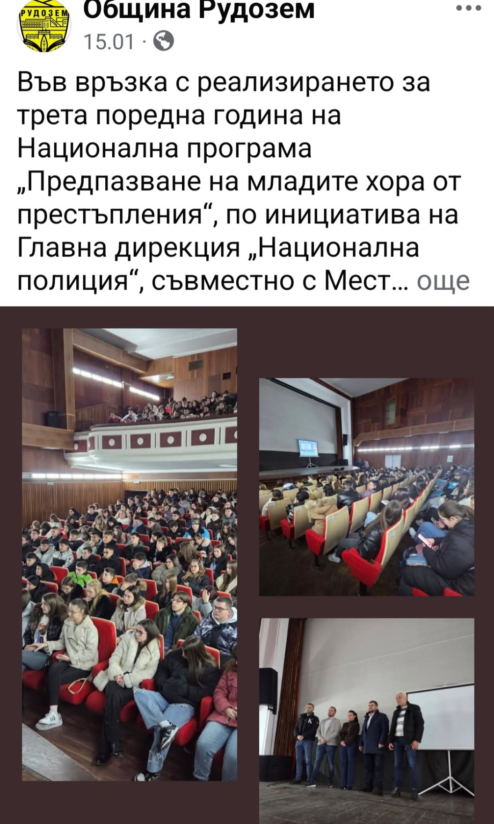

На 15.01.2026 г. във връзка с реализирането на Национална програма „Предпазване на младите хора от престъпления“, по инициатива на Главна дирекция „Национална полиция“, съвместно с Местната комисия за борба с противообществените прояви на малолетни и непълнолетни – Рудозем и РУ–Мадан, в Дома на културата в гр. Рудозем се проведе лекция на тема „Превенция на престъпления и виктимизация с използване на информационни и комуникационни технологии“.
В обучението се включиха ученици от VIII до XII клас от СУ „Св. св. Кирил и Методий“ – гр. Рудозем и СУ „Христо Ботев“ – с. Чепинци.
Лекцията беше представена от служители на Дирекция „Киберпрестъпност“ към ГДБОП, като основният акцент беше поставен върху рисковете в онлайн среда, характерни за възрастта на участниците и начините за разпознаване и предотвратяване на злоупотреби в интернет.

Мероприятия с полицейски инспектори към Районно управление - Мадан

Учениците от IV „а“ и „б“ клас към СУ „Св. св. Кирил и Методий“ – гр. Рудозем имаха възможност нагледно и правилно да преминат през трасе с включени множество пешеходни пътеки и да наблюдават и разпознават пътни знаци. Беше заострено вниманието върху критични пътни участъци като пресичане на главен път, кръгово кръстовище и натоварени от движение улици.

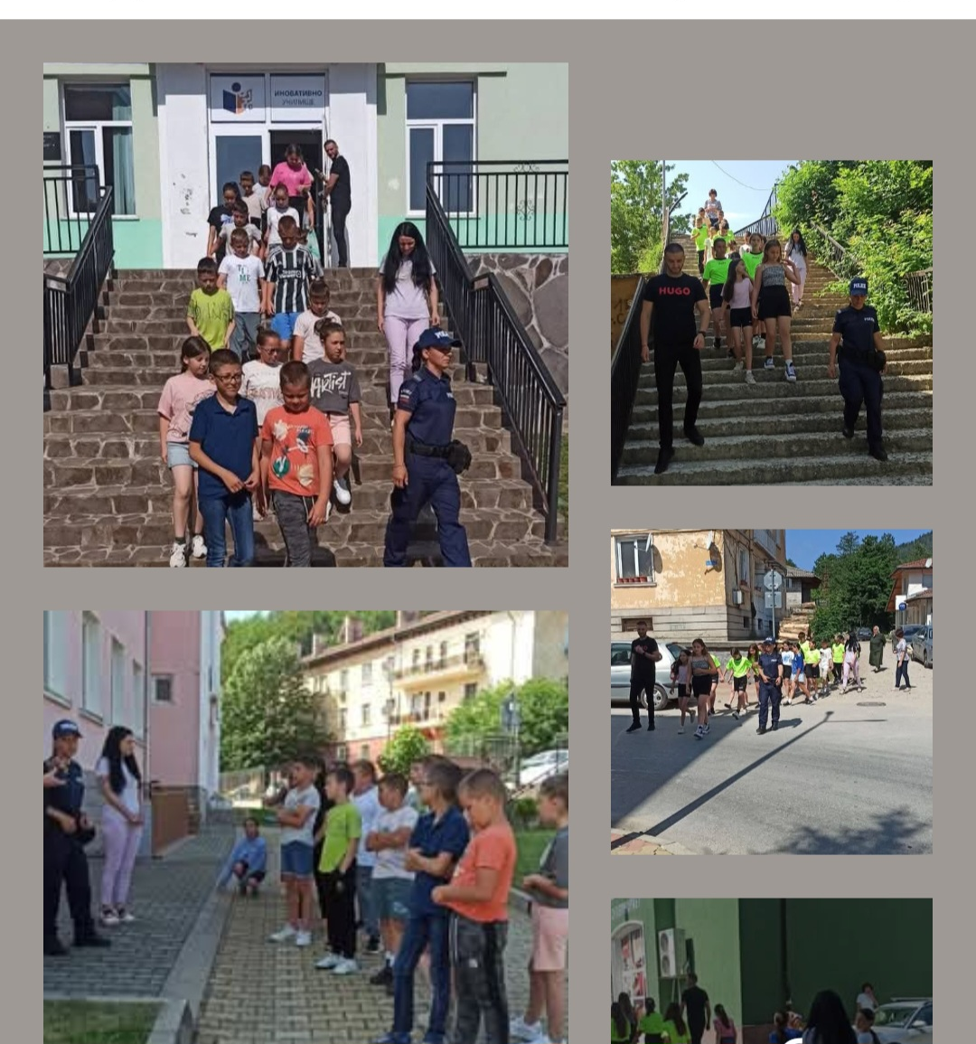

Мероприятия съвместно с Народно читалище „Христо Ботев“ град Рудозем

В Домът на културата град Рудозем бе излъчен филмът „Един грам живот“. Той е вдъхновен от действителни събития и представлява значим социален обществен проблем на нашето време – зависимостите и тяхното отражение върху семейството, децата и обществото.
На прожекцията присъстваха деца от 7-12 класове на двете училища СУ „Христо Ботев“ с . Чепинци и СУ „Св. Св. Кирил и Методий“ гр. Рудозем
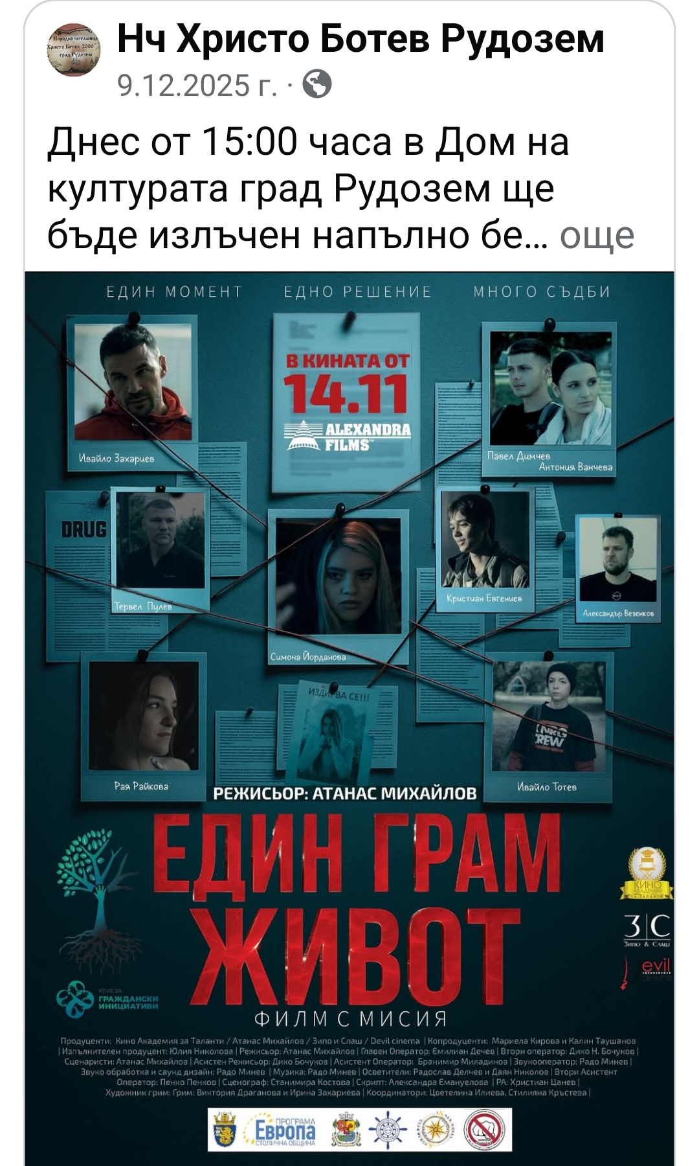

Съвместно с Детска градина „Снежанка“ и Средно училище „Св. Св. Кирил и Методий“ гр. Рудозем

Местната комисия за борба срещу противообществените прояви – Рудозем проведе тренинг обучение по Безопасност на движението по пътищата с участието на ученици от III „а“ и III „б“ клас към СУ „Св. св. Кирил и Методий“ гр. Рудозем и деца от Детска градина „Снежанка“ гр. Рудозем.
По време на обучението малките участници имаха възможност да се запознаят с основни пътни знаци, да упражняват преминаване по пешеходна пътека и да участват в забавни щафетни игри, които затвърдиха наученото по темата.

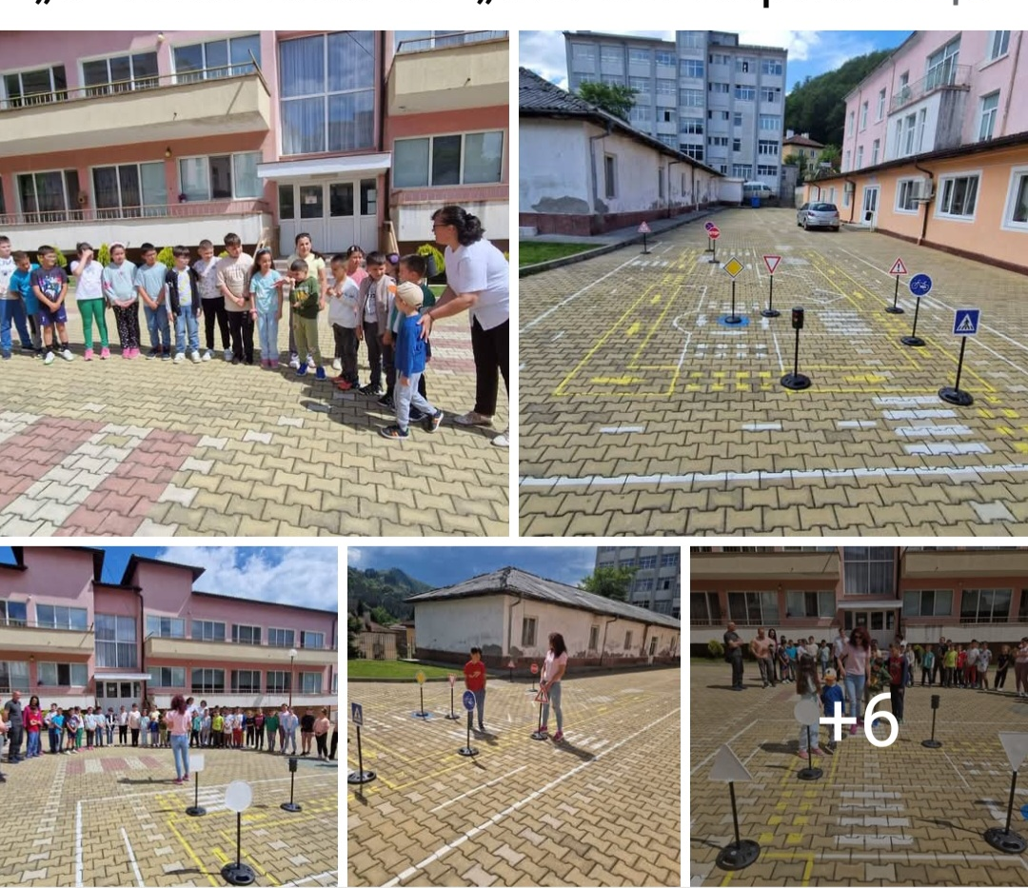

Турнир по шахмат по случай „Денят на детето“

По случай 1 юни – Деня на детето, МКБППМН към Община Рудозем организира състезание по шахмат в четири възрастови групи:

Момичета и момчета – 3 – 4 клас; Момичета и момчета – 5 – 7 клас
Юноши и девойки – 8 – 10 клас; Юноши и девойки – 11 – 12 клас

